
Fácil de leer

Apps útiles para mi vida diaria
Como persona con sordoceguera

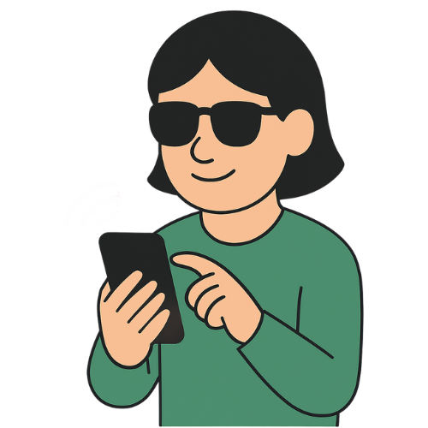



¿Cómo usar este folleto?

Somos Sense Internacional Perú, una organización sin fines de lucro que promueve los derechos y el acceso a la información a las personas con sordoceguera y discapacidad múltiple sensorial.

Esta es una versión de texto de “fácil lectura”. Es probable que no haya información detallada, pero presenta una lista de apps gratuitas útiles para personas con discapacidad visual, auditiva o sordoceguera.


Este folleto de versión “fácil lectura” usa palabras e imágenes sencillas. Algunas personas van a seguir necesitando apoyo para leerlo.

ÍNDICE DE CONTENIDOS

¿Cómo usar este folleto? 2
ÍNDICE DE CONTENIDOS 3
1. ¿Qué son las apps accesibles? 4
2. Apps para leer textos 5
3. Apps para traducir voz 6
4. Apps para conectarte con otros 7
5. ¿Dónde descargar las apps? 8
Para acceder a más recursos para personas con Sordoceguera 9

1. ¿Qué son las apps accesibles?
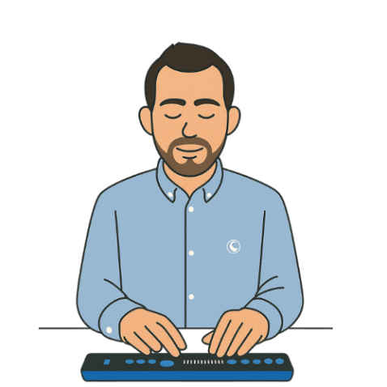
Las apps accesibles ayudan a personas con discapacidad visual, auditiva o sordoceguera.

Sirven para leer, escribir, escuchar, hablar o moverse con más autonomía.
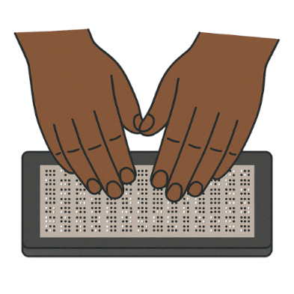

Puedes usarlas en tu celular o tablet.


2. Apps para leer textos

Envision AI: Usa la cámara para leer textos en voz alta. Ideal para leer menús, documentos o carteles.
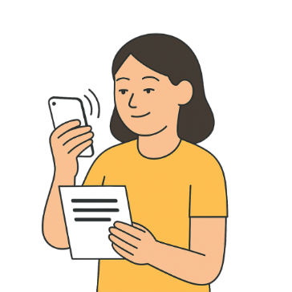

Lazarillo App: Te guía por la ciudad usando GPS con voz.
Hecha en Latinoamérica.
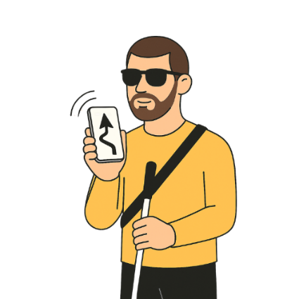

TalkBack: Lector de pantalla que ya viene en Android.
Te dice lo que tocas en el celular.
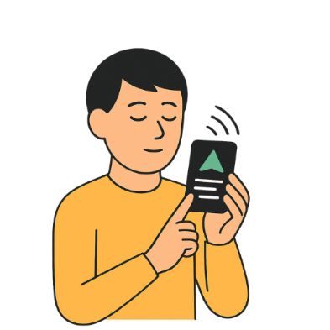

3. Apps para traducir voz

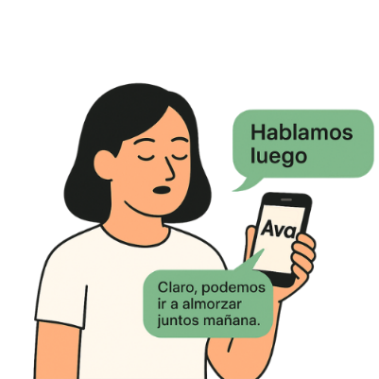
Ava: Convierte lo que otros dicen en texto, en tiempo real. Muy útil para personas sordas o con hipoacusia.

Transcripción instantánea de Google: Transcribe conversaciones automáticamente.

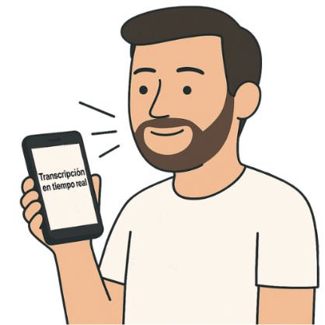

HearYouNow: Amplifica y transcribe la voz en tiempo real.
Diseñada para personas con pérdida auditiva. Versión gratuita en español disponible para Android.

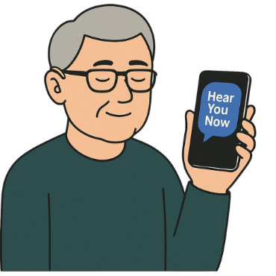

4. Apps para conectarte con otros
Be My Eyes: Te conecta con voluntarios videntes que te ayudan por videollamada.
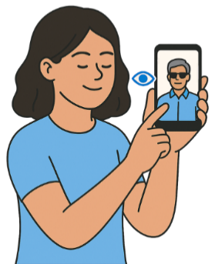

WhatsApp: Muy popular y fácil de usar. Permite mensajes de texto, voz, llamadas y videollamadas. Funciona bien con lectores de pantalla como TalkBack.
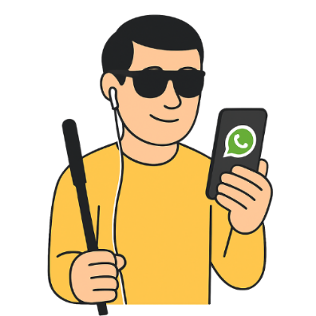

Zoom: Permite reuniones virtuales con subtítulos y uso de lengua de señas.
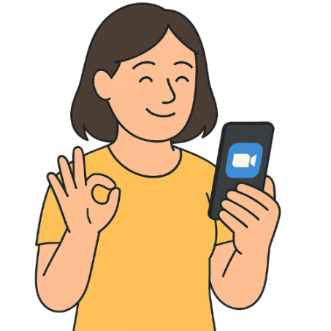

5. ¿Dónde descargar las apps?

Puedes descargar las apps desde:
- Play Store (Android)
- App Store (iPhone)
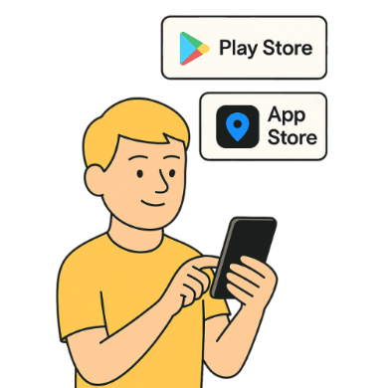

También puedes encontrar enlaces seguros en el:
- Centro Global de Recursos para Sordoceguera
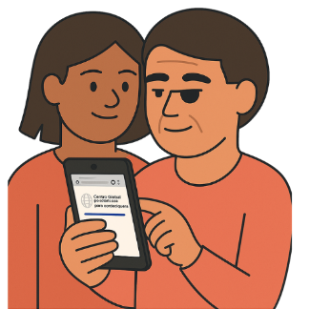

Para acceder a más recursos para personas con Sordoceguera
Puedes acceder a nuestro centro de recursos en español a través de este link: https://deafblindness.info/es/recursos/

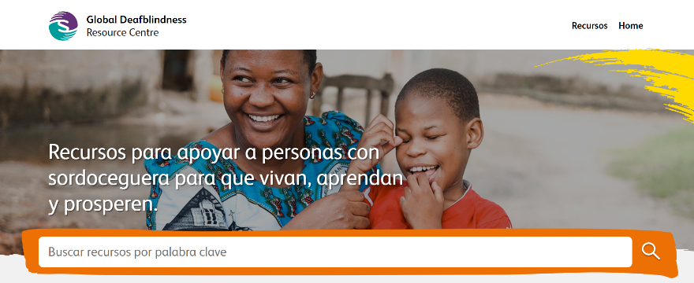



sense@senseintperu.org
+51994668471
Si deseas contactarte con nosotros, nos pondremos en comunicación contigo, por medio del siguiente enlace:
https://www.senseintperu.org/contactanos/
También puedes contactarnos por:

